МІНІСТЕРСТВО ОСВІТИ І НАУКИ УКРАЇНИ
ДЕПАРТАМЕНТ ОСВІТИ І НАУКИ
ВИКОНАВЧОГО ОРГАНУ КИЇВСЬКОЇ МІСЬКОЇ РАДИ
(КИЇВСЬКОЇ МІСЬКОЇ ДЕРЖАВНОЇ АДМІНІСТРАЦІЇ)
КИІВСЬКЕ ТЕРИТОРІАЛЬНЕ ВІДДІЛЕННЯ МАЛОЇ АКАДЕМІЇ НАУК
КИЇВСЬКА МАЛА АКАДЕМІЯ НАУК
Відділення фізики та астрономії
Секція астрономії і астрофізики
Базова дисципліна — фізика

Автор роботи:
дійсний член МАН
Бондар Матвій Юрійович
Дата народження:26 травня 2004
вихованець гуртка астрономії
ЦНТТМ “ Сфера “ Оболонського р-ну м.Києва
учень 11 класу
Адреса: пр. Героїв Сталінграду 20-а, кв.80
Тел дом:426-80-97,моб:0663485366
Науковий керівник:
Тугай Анатолій Володимирович
Кандидат фізико-математичних наук,
доцент кафедри астрономії та фізики космосу
Київського національного університету
імені Т. Шевченка
Тел. (067) 4057669
Київ- 2021

АНОТАЦІЯ

Назва роботи: Модель Графітового Всесвіту
Автор роботи: Бондар Матвій Юрійович
Назва територіального відділення МАН: ЦНТТМ “Сфера“ Оболонського району м. Києва
Назва навчального закладу, клас: ЦНТТМ “Сфера“ м. Києва, 11 клас.
Науковий керівник: Тугай Анатолій Володимирович, кандидат фізико- математичних наук, доцент кафедри астрономії та фізики космосу Київського національного університету ім. Т. Шевченка
Мета роботи: перевірка моделі структури всесвіту за даними слоанівського огляду неба (SDSS)
Актуальність роботи: до сих пір не існує чіткого уявлення про будову Всесвіту, особливо про розташування філаментів . Тому в цій роботі ми пропонуємо нову модель графітового Всесвіту, яка може допомогти в його подальшому вивченні.
Завдання роботи: визначення кількості галактик у філаментах для різних параметрів моделі графітового Всесвіту.
Висновок: Ми розглянули модель графітового Всесвіту з використанням даних про положення галактик у сферичному шарі на відстані 100 Мпк. Згідно неї розподіл галактик такого шару на небі повинен являти сітку із шестикутників. Використовуючи написану нами програму, ми дійшли висновку, що кількість галактик у філаментах залежить від радіуса войда. Ми виявили коливання кількості філаментів з максимумами, що відповідають діаметрам комірки 15, 23, 32 і 45 градусів і вибрали найбільш правдоподібне значення 15 градусів. Тому можна сказати, що дана модель досить правдиво описує структуру нашого Всесвіту
МОТИВАЦІЙНИЙ ЛИСТ

Бондаря Матвія Юрійовича
Учня 11 класу ЦНТТМ “Сфера” м. Києва.

Шановні члени журі! З 4 класу я займаюся астрономією і ходжу на гурток у ЦНТТМ «Сфера» в м.Києві. Також з 6 класу кожен рік беру участь у конкурсі «МАН». У цьому році мене зацікавила тема великомасштабної структури Всесвіту. Я написав роботу на тему “Модель графітового Всесвіту” і бажаю подати її на секцію “Космос у лабораторії” колоквіуму “Космос. Людина Духовність”. Причина написання роботи в тому, що для кожної людини важливо усвідомити своє місце в Всесвіті і зрозуміти світ в якому ми живемо. Мета моєї роботи про графітовий Всесвіт - це дослідити і розвинути найбільш реалістичну теорію, яка описує розташування галактик у філаментах і войдах і відповідно дає нам можливість зрозуміти приблизну структуру Всесвіту.
Взагалі я цікавлюсь різними розділами астрономії, починаючи з досліджень екзопланет та закінчуючи великомасштабною структурою Всесвіту. Особливісю цієї роботии є те, що ми разом з моїм науковим керівником розробили програму, яка розраховує кількість галактик у філаментах і войдах. За допомогою неї ми створили графіки залежності кількості галактик у філаментах від параметрів моделі. Також ми використовувли модель шестикутної сітки при наших дослідженнях, що передбачає існування войдів у формі шестикутників, а філаменти відповідно є їх сторонами
У результаті виконання роботи ми визначили оптимальні параметри моделі графітового Всесвіту. Ми прийшли до висновку, що таку модель можна застосовувувати при дослідженні розподілу галактик по небу. Звичайно нашу модель варто вдосконалювати і продовжувати дослідження в цьому напрямку.
Після завершення навчання я себе бачу фахівцем з галузі позагалактичної та планетарної астрономії. Ця робота лише початок на моєму довгому науковому шляху.

ЗМІСТ

Вступ 6
Розділ 1. Огляд літератури 8
Розділ 2. Практична частина 11
Розділ 3. Результати 13
Висновки 16
Подяка 17
Список використаних джерел 18

ПЕРЕЛІК УМОВНИХ СКОРОЧЕНЬ

Мпк - Mегапарсек
GCLF Globular Cluster Luminosity Function
HST – Hubble Space Telescope
LEDA - Lion Extragalactic DAtabase
LMC – Large Magellanic Cloud
LSS – Large Scale Structure
NED - NASA extragalactic database
NGC – New General Catalog
PNLF – Planetary Nebula Luminosity Function
RGB – Red Giant Branch
SBF – Surface Brightness Fluctuations
SDSS- Sloan digital sky survey
SN – Super Nova

ВСТУП

В останні десятиліття астрономи відкрили багато далеких галактик, що дозволило виявити нові великомасштабні структури Всесвіту (LSS). Бази даних NED, LEDA і SDSS містять положення і спектральні особливості сотень тисяч галактик. Просторовий розподіл галактик на червоних зміщеннях z<1 справляє враження комірчастої павутинноподібної структури (Рис. 1). Серед науковців загальноприйняті уявлення про гігантські порожнечі – войди, що оточені стінами і нитками (філаментами) із галактик. Характерний розмір войда 100 Мпк і одна стіна може налічувати більше ста тисяч галактик. Незважаючи на відсутність альтернатив до цієї картини, різні групи астрономів не можуть визначити параметри конкретних філаментів. Це пов’язано в першу чергу з тим, що філаменти складаються з темної матерії, яку неможливо спостерігати. Тому істинні топологічні властивості космічної павутини неможливо буде визначити у найближчі роки.
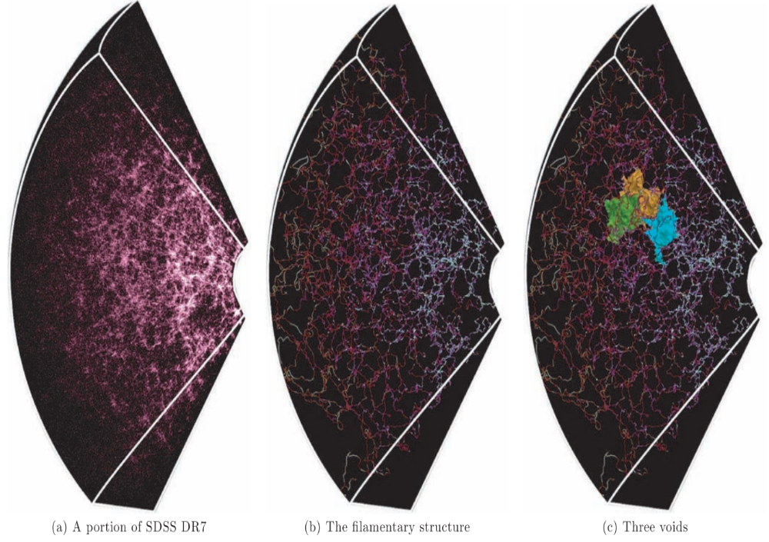
Рис. 1. Філаменти і войди у великомасштабній структурі Всесвіту.

З огляду на описану ситуацію, у даній роботі ми пропонуємо найпростішу модель LSS, що пристосована для опрацювання реальних астрономічних спостережень.

РОЗДІЛ 1. ОГЛЯД ЛІТЕРАТУРИ

Визначення відстаней до небесних тіл завжди було значною проблемою астрономії. Така проблема наявна і при аналізі LSS (Рис. 2). Можна назвати наступні методи визначення відстаней у астрономії у порядку віддалення від Землі:
    - Статистичний паралакс зірок у кулястих скупченнях.
    - Зорі типу RRЛіри (Ліриди).
    - Цефеїди.
    - Цефеїди у скупченнях.
    - Ліриди кулястих скупчень.
    - Статистичний паралакс лірид.
    - Галактичні нові зорі.
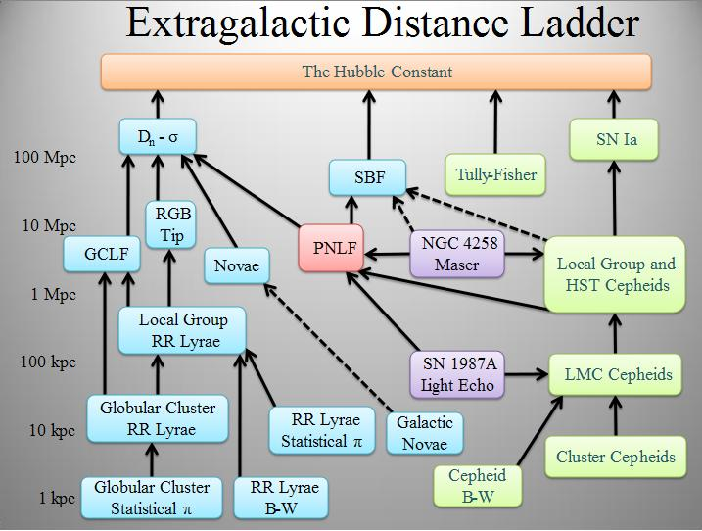
Рис. 2. Методи визначення відстаней в астрономії
    - Світлове ехо наднової 1987А.
    - Цефеїди Великої Магеланової Хмари.
    - Ліриди Місцевої Групи галактик.
    - Функція світності кулястих скупчень.
    - Вершина послідовності червоних гігантів.
    - Нові зорі.
    - Функція світності планетарних туманностей.
    - Мазери NGC4258.
    - Цефеїди Місцевої Групи галактик.
    - Флуктуації поверхневої яскравості галактик.
    - Залежність Таллі-Фішера.
    - Залежність Dn-сигма.
    - Наднові типу Іа.
    - Закон Хаббла.
Кожен з методів неточний і використання послідовності з кількох методів збільшує похибку визначення відстані. Для компенсації неточностей визначення відстаней до далеких галактик у роботах Тугая [1-11] був розвинений метод досліджень розподілу галактик у концентричних шарах. Ширина шару вибирається 100 Мпк , що відповідає розміру міжгалактичного войда. У такому випадку двовимірний розподіл галактик по небу буде відповідати структурі одного реального шару надскупчень.

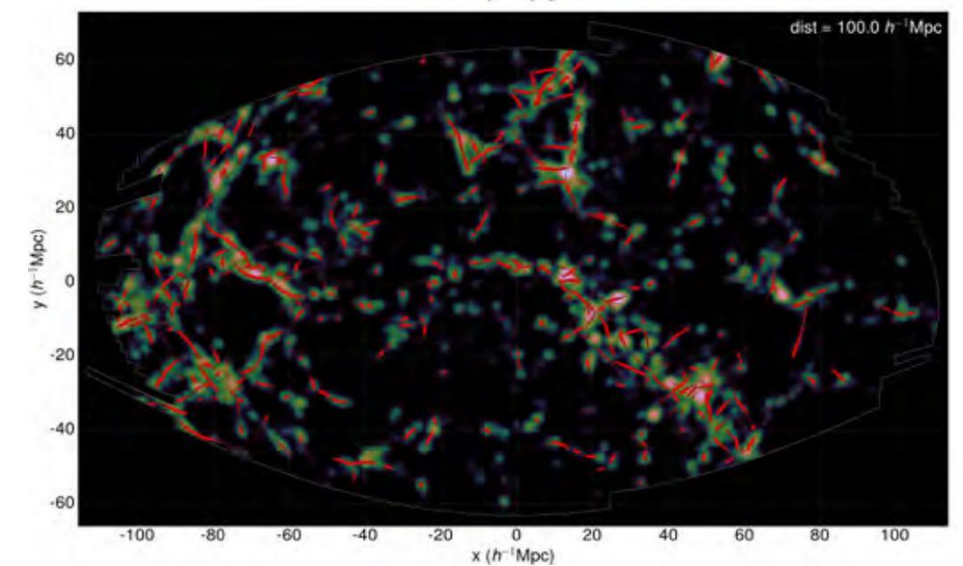
Рис. 3. Великомасштабна струкутура Всесвіту у сферичному шарі на відстані 100 Мпк.

Найпростішою моделлю двовимірного розподілу комірок космічної павутини є замощення площини правильними многокутниками. Площину можна замостити трикутниками, квадратами або шестикутниками. Найменша кількість філаментів у вузлі перетинається при замощенні шестикутниками. Ми будемо розглядати двовимірний шар, що складається з однакових шестикутників і філаментів. Хоча шари певної відстані є частинами сфери, на великих відстанях вони наближаються до плоских. Крім філаментів, що лежать у площині шару, можуть бути перепендикулярні філаменти, що не видимі у даній проекції. Тривимірна структура з плоских шарів розбитих на шестикутники і з’єднаних перпендикулярними відрізками нагадує кристалічну гратку графіта. Тому наша модель великомасштабної структури отримала назву графітовий всесвіт.

РОЗДІЛ 2. ПРАКТИЧНА ЧАСТИНА
Метою роботи є перевірка моделі структури всесвіту за даними слоанівського огляду неба (SDSS). Ми завантажили з бази SDSS положення галактик в одному радіальному шарі шириною 100 Мпк (Рис. 4). Згідно моделі графітового Всесвіту, розподіл галактик такого шару на небі повинен являти сітку із шестикутників (Рис. 5). Очевидно, що це не так. Як будь-яка інша модель, наша є наближеною і в даній роботі буде визначений ступінь її коректності. Для тестування моделі ми порівнюємо кількість галактик у войдах і філаментах. За войд ми вважаємо колову центральну частину шестикутника, а за навколишні філаменти решту площі шестикутника. Таким чином задача зводиться до підрахунку кількості галактик у колах, що розподілені по шестикутній сітці. Якщо вибрані параметри моделі мають відношення до реальної структури Всесвіту, тоді кількість галактик у войдах буде значно менше ніж кількість галактик у філаментах. Ми написали програму, яка обчислює кількість галактик у войдах і філаментах у графітового Всесвіту. Програма використовує наступні параметри:

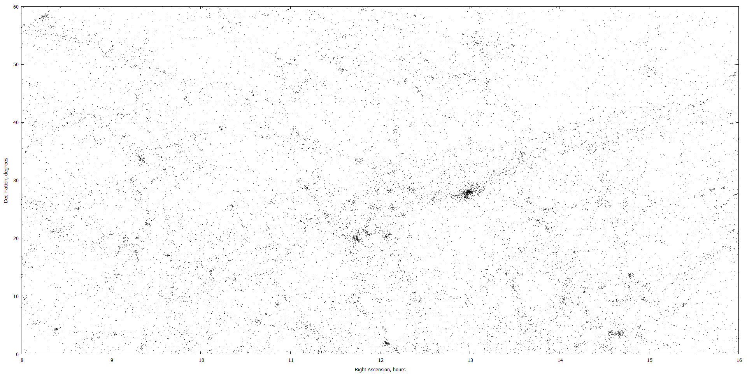
Рис. 4. Розподіл по небу галактик SDSS

- Радіус комірки p уградусах. Лежить в межах від р1 до р2.
- Радіус внутрішнього войда r, який визначає також товщину філаментів. Лежить в межах від 0 до р. r = kp , 0 < k < 1.
- Положення на небі початкового вузла сітки шестикутників. Зміщенння по обох координатах можуть приймати значення від 0 до 2р.
- Кут нахилу сітки до системи екваторіальних координат. Розглядаємо значення від 0 до 90 градусів або ж 1.57 радіан.
Наша програма визначає координати центрів войдів і порівнює їх з положеннями галактик. Це дає змогу підрахувати кількість галактик у войдах і філаментах. Координати центрів войдів обчислюються за формулами
1.R₁= n_{x} e_{x}+n_{y} e_{y}
2.R₂=e₃+n_{x}' e_{x}+n_{y}' e_{y}
Шестикутна сітка войдів поділяється на дві системи. Войди кожної підсистеми утворюють прямокутну гратку, а самі системи зміщені одна відносно одної на вектор е_{3 .} Цілі числа n_{x} і n_{y} приймають діапазон значень достатній для покриття всієї ділянки неба.

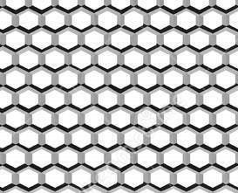
Рис. 5. Шестикутна сітка

РОЗДІЛ 3. РЕЗУЛЬТАТИ

Для визначення оптимальних параметрів моделі графітового Всесвіту ми запускали програму розрахунку кількості галактик у філаментах і войдах. Перебиралися значення кута нахилу від 0 до 90 градусів. Для всіх параметрів ми вибирали значення при якому кількість галактик у філаментах виявлялася найбільшою. Так ми визначили оптимальний кут нахилу 45 градусів ( Рис.6).

Рис. 6. Визначення кута нахилу сітки. По горизонталі відкладено кут нахилу сітки, подібної до Рис. 2 до вертикалі у радіанах. По вертикалі відкладено кількість галактик у філаментах. Для подальших розрахунків ми обрали кут 45 градусів, що відповідає головному максимуму даного графіку.

Рис. 7. Залежність кількості галактик у філаментах від діаметра войда у градусах. Ми вибираємо значення 15 градусів як найбільш правдоподібне.

Діаметр комірки великомасштабної структури Всесвіту приймався рівним від 5 до 90 градусів. Ми виявили коливання кількості філаментів з максимумами, що відповідають діаметрам комірки 15, 23, 32 і 45 градусів (Рис.7). Ми вибрали перший максимум, оскільки він відповідає правдоподібному значенню лінійного розміру войда до 100 Мпк .

Рис. 8. Кількість галактик у філаментах в залежності від безрозмірного радіуса войда. Радіус войда виражений в одиницях періода комірки.

Третій параметр моделі графітового Всесвіту – відношення радіусу войда до радіусу комірки при значенні 0,5 філаменти дуже тонкі і в них практично немає галактик . Навпаки коли відношення прямує до нуля, то і об’єм войдів прямує до нуля , а всі галактики розташовані у філаментах і стінах. Така залежність підтверджена нашим розрахунками і проілюстрована на Рис.8. Для конкретизації моделі графітового Всесвіту ми вибрали значення, що відповідає точці перегину на Рис.8. k = 0,25.

ВИСНОВОК

Ми розглянули модель графітового Всесвіту з використанням даних про положення галактик у сферичному шарі на відстані 100 Мпк. Згідно неї розподіл галактик такого шару на небі повинен являти сітку із шестикутників. Використовуючи написану нами програму, ми дійшли висновку, що кількість галактик у філаментах залежить від радіуса войда. Ми виявили коливання кількості філаментів з максимумами, що відповідають діаметрам комірки 15, 23, 32 і 45 градусів і вибрали найбільш правдоподібне значення 15 градусів. Тому можна сказати, що дана модель досить правдиво описує структуру нашого Всесвіту
ПОДЯКА

Дякую моєму науковому керівнику к.ф.-м.н. Тугаю А.В. за те, що він дав мені цікаву тему, допомагав в оформлені роботи, знайшов наукові статті за темою роботи і пояснив їхній зміст.

СПИСОК ВИКОРИСТАНИХ ДЖЕРЕЛ

- Tugay A.V. Signatures of large-scale structure of Universe in X-rays. Odessa Astronomical Publications. 2012. V. 25. P. 142-144.
- Тугай А.В., Барна З.М. Рентгенівські галактики у Великій Стіні Слоана. Матеріали ХІ міжнародної наукової міждисциплінарної конференції студентів, аспірантів та молодих вчених "Шевченківська весна". 2013. С. 181-185.
- Tugay A.V. Bright X-ray galaxies in SDSS filaments. Advances of astronomy and space physics. 2013. V. 3. P. 116-119.
- Тугай А.В. Спектри рентгенівських галактик у філаментах. Вісник Астрономічної школи. 2013. T. 9. №1-2. С. 64-67.
- Tugay A.V. X-ray galaxies in nearby filaments. Multiwavelength AGN Surveys and Studies, Proceedings of the International Astronomical Union, IAU Symposium, Volume 304, 2014, pp. 168-170. arxiv:1410.2969.
- Tugay A.V. Extragalactic filament detection with a layer smoothing method. AASP. 2014. Vol. 4. P. 42-45.
- Tugay A.V. Statistical analysis of large-scale structure of Universe. OAP. 2017. V. 30. P. 51-53.
- Tugay A., Shevchenko S. Determination of the galaxy cluster orientation using X-ray images by FOCAS method. OAP. 2017. V. 30. P. 45-47.
- Войцеховський В.В., Тугай А.В. Моделювання великомасштабної структури Всесвіту за допомогою випадкових розподілів. Вісник астрономічної школи. 2017. Т. 17. №2. С. 81-84.
- Voitsekhovski V.V., Tugay A.V. Simulation of large-scale structure of Universe by Gaussian random fields. OAP. 2018. Vol. 31. P. 52-55.
- Tugay A.V., Pulatova N.G., Zhoga A.D. Numerical estimator for large-scale cosmic structures. OAP. 2018. Vol. 31. P. 42-46.
- Tempel E., Stoica R. S., Martinez V.J., et al. Detecting filamentary pattern in the cosmic web: a catalogue of filaments for the SDSS // Mon. Not. Roy. Astron. Soc. — 2014. — Vol. 438. — P.3465–3482.
- Sousbie T., Pichon C., Kawahara H. The persistent cosmic web and its filamentary structure. — II. Illustrations // Mon. Not. Roy. Astron. Soc. — 2011. — Vol. 414. — P.384–403.

